从“禁止含糖”到“理性健康”看含糖饮料风险认知
两会上一位人大代表提议未成年人禁止饮用含糖饮料，对此许多媒体与消费者通过网上评论的形式表达他们对该提议的看法。我希望通过对该舆论现象的研究，得到对当前人们对于食品安全看法的全面认识，同时研究“知-信-行”是否得到了遵循。
- 研究目标
首先是研究了解媒体对含糖饮料这种食品的食品安全舆论引导的内容，更好理解国家对含糖饮料的食品安全政策方向。这样能够引起讨论，也能够让国家对饮料等日常食品引起重视。
其次是媒体科普对网络言论的影响以及消费者的观念影响，明确“知”对“信”的正反方面的影响，以了解媒体科普对食品安全风险认知的作用。网络上的“知”落实到“信”会有不同的结果，我们需要从评论和态度中探查。
最后，指导含糖饮料产品的改进方向和营销方式的改变，以及大家对健康的饮料饮用方式的提倡。此次关于含糖饮料的提议一定程度上会影响并促进人们对适度、健康的含糖饮料的讨论和要求，从而引发消费者购买心理和行为的变化，最终影响市场的营销策略和产品的改变。
- 研究内容
首先是一些官方媒体对含糖饮料等食品报道所持态度、侧重点以及情感倾向，还有科普报道的特点。
其次是网友在有关该事件的媒体视频评论区的评论，并分析其情感倾向和认知内容是否与事实相符。
最后，消费者食品安全风险认知的理论分析对媒体科普的影响。
- 研究意义
首先，对媒体在食品安全科普方面进行教学和启发，用消费者认可和赞同的方式进行有新意的科普知识的传播，同时又不会误导，将错误的观念传播开来，要符合事实真相。
其次，研究并深入了解消费者和网民的食品安全风险认知以及消费心理，找到宣传食品安全和健康的突破口，促进对消费者新需求的重视。
最后，推动对含糖饮料等常被冠以“垃圾食品”的零食的适度食用的健康饮食习惯的共识形成。
- 研究方法
我的研究方法共有两种。第一种是抽样方法，我抽取了人民网关于关键字“含糖饮料”的几十篇报道，用八爪鱼采集器对文章网址进行抓取，以方便之后的使用；而我需要抓取有关事件的评论时，我使用网络插件一键导出B站评论，对一个视频的评论区进行抓取。第二种是内容分析法，这个是专门用来分析抓取的B站评论，并根据我事先进行的假设对评论的有效内容分析，以了解评论的态度。
- 我的研究路径
（一）风险认知内涵
风险认知(risk perception)是指消费者购买决策时感知到所购买产品性能达不到预期的可能性。风险认知的概念由Bauer于1960年首先提出，他认为消费者的行为是有风险的，因为消费者的任何行为都会产生无法确定地预计的后果，有些后果是不令人愉快的。Bauer于1967年进一步指出，消费者对风险的主观认知，而非风险本身决定了消费者的行为，即使在消费者能正确计算购买决策的风险时，也是如此；而消费者一旦感知到购买风险，其消费行为就会相应改变。而风险认知在媒介的传播中得到了新的改变，媒介的信息传播在原先的影响路径中添加一个新的对消费者以及网民的风险的主观认知的“中转站”，但媒介的影响其实处于一个可有可无的地位，其传播的信息要么改变或者巩固接收信息的人的风险认知，要么使其产生逆反心理。
（二）对人民网新闻进行高频词分析
为了更好理解当前官方媒体对含糖饮料这一食品的态度、情感倾向，以及科普的内容与目的，我首先在人民网进行搜索，在获得与“含糖饮料”这个关键词有关的一系列报道后，我第一步就使用八爪鱼采集器，将该网址下每一篇报道的链接都采集下来并保存到Excel文件里。共初步抓取不重复数据500多条，然后对其中与“含糖饮料”风险认知有关的报道进行筛选，最终获得有效报道23篇。
第二步，为了进一步对报道正文的内容进行分析，我使用ROST CM6将链接转化为html网页并进一步分析提取成文本。但这时候的网页还不能用，必须对与文章内容无关的文字进行清除。第三步，使用ROST软件的分词功能，把完整的文章分为一个个词。第四步，使用软件的词频分析功能，获得这些文章前100的高频词，并以部分高频词为节点构建语义网络图。
表1 人民网报道含糖饮料的高频关键词

排名 | 高频词 | 频次
1 | 饮料 | 353
2 | 健康 | 201
3 | 食品 | 113
4 | 营养 | 97
5 | 甜味 | 91
6 | 摄入 | 82
7 | 含糖 | 75
8 | 分级 | 64
9 | 选择 | 62
10 | 饮品 | 55
11 | 血糖 | 54
12 | 消费者 | 48
13 | 糖尿病 | 47
14 | 脂肪 | 44
15 | 风险 | 43
16 | 影响 | 43
17 | 标识 | 42
18 | 市场 | 41
19 | 使用 | 41
20 | 中国 | 41
21 | 含量 | 41
22 | 添加 | 40
23 | 导致 | 40
24 | 中心 | 38
25 | 研究 | 38
26 | 安全 | 37
27 | 卫生 | 36
28 | 增加 | 33
29 | 成分 | 31
30 | 人体 | 30
31 | 食物 | 29
32 | 建议 | 28
33 | 等级 | 28
34 | 标准 | 27
35 | 促进 | 27
36 | 控制 | 26
37 | 碳酸 | 26
38 | 疾病 | 26
39 | 添加剂 | 26
40 | 企业 | 25
41 | 能量 | 25
42 | 毫升 | 24
43 | 口腔 | 24
44 | 我国 | 24
45 | 国家 | 23
46 | 饮食 | 23
47 | 摄入量 | 23
48 | 减少 | 22
49 | 热量 | 21
50 | 长期 | 21
51 | 蔗糖 | 21
52 | 产生 | 21
53 | 上海市 | 21
54 | 饱和 | 21
55 | 身体 | 20
56 | 膳食 | 20
57 | 喝酒 | 20
58 | 发展 | 20
59 | 上海 | 20
60 | 肥胖 | 19
61 | 包装 | 19
62 | 问题 | 19
63 | 居民 | 19
64 | 胰岛素 | 19
65 | 游离 | 19
66 | 建设 | 19
67 | 科学 | 19
68 | 啤酒 | 19
69 | 提升 | 18
70 | 消费 | 18
71 | 奶茶 | 18
72 | 市民 | 18
73 | 每日 | 17
74 | 危害 | 17
75 | 因素 | 17
76 | 规定 | 16
77 | 带来 | 16
78 | 饮用 | 16
79 | 试点 | 16
80 | 科普 | 16
81 | 规模 | 16
82 | 指出 | 15
83 | 人群 | 15
84 | 酒精 | 15
85 | 运动 | 15
86 | 升高 | 15
87 | 主任 | 15
88 | 作用 | 15
89 | 降低 | 15
90 | 专家 | 15
91 | 不含 | 15
92 | 含糖量 | 15
93 | 需求 | 15
94 | 开展 | 14
95 | 天然 | 14
96 | 增长 | 14
97 | 儿童 | 14
98 | 糖食 | 14
99 | 标签 | 14
100 | 根据 | 14

从前10的高频关键词来看，人民网报道的重心在于含糖饮料摄入糖分的多少与健康饮食的讨论；再从这100个高频词来看，人民网十分注意食品安全与健康的报道，尤其是含糖量的摄入与各种疾病之间的关系，还有科普专家对消费者食用含糖饮料的提醒。
（三）用语义网络图做人民网新闻关键词节点的分析
利用ROST软件制作人民网报道含糖饮料的语义网络图，各方块代表节点，箭头代表不同节点的联系，线越多代表节点之间的联系越紧密。由语义网络图可知一共有三个中心节点，分别是“健康”“摄入”“营养”，由它们构成第一层语义网络，并以此发散出其他节点。
首先以“营养”这个最核心的节点引出“健康”“饮料”“摄入”等比较重要的节点，表现当前人们对含糖饮料的食品安全焦虑，事关是否富含营养，对健康、营养物质以及糖的摄入有日益注重的要求。
其次，以“健康”为中心，次一级的节点有“我国”“甜味”“饮食”“安全”等加权度比较大的关键词；“摄入”为中心的节点有“添加”“影响”等。
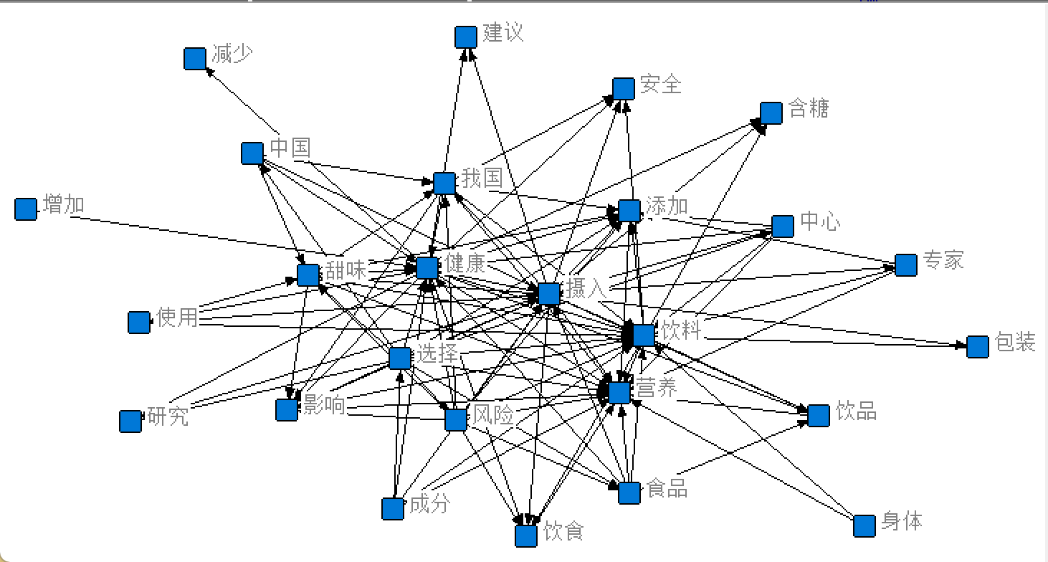
图1 人民网报道含糖饮料的语义网络图
（四）爬取相关评论进行情感分析
为了进一步了解网络上对禁止未成年人饮用含糖饮料提议的舆论意见，第一步，我使用网页插件一键导出B站评论对讨论该事件的视频下面的评论进行爬取共2000条，然后对其中的无关评论和无效字符、表情包进行清洗，共获得760条有效评论。第二步我使用ROST的情感分析功能，对评论的情感倾向进行分析。第三步，使用软件DivoMiner构建类目对评论进行内容分析。
使用ROST对评论的情感倾向分析旨在对网友对该事件的情感态度进行初步判断。首先利用软件自带的情感赋值功能对每条评论的感情进行赋值。情感倾向分为3级：积极情感、中性情感和消极情感。积极情感的数值为正，中性情感数值为0，消极情感数值为负，再精确到程度，积极情感中一般（0～10），中度（10～20），高度（20以上），消极情感中一般（-10～0），中度（-20～-10），高度（-20以下）。
情感类别（占比%） | 情感分段类别（占比%）
积极情感（33.55） | 一般（24.34）
 | 中度（7.24）
 | 高度（1.97）
中性情感（32.63） | /
消极情感（33.82） | 一般（23.95）
 | 中度（7.50）
 | 高度（0.26）
表2含糖饮料提议B站评论情感分析结果
从结果可以看到，三种情感在评论中的占比是差不多的，其中消极情感是占比最高的，可以见得网友对代表提议禁止未成年人喝含糖饮料是有一定抵触情绪的，且从程度来看整体是趋于理性的，高度支持和极端反对提议的都在少数，故总体上对于含糖饮料是比较理性的。
（五）对评论进行内容分析
当然从整体的情感上其实不能看出评论的讨论内容，为了给评论的内容分类，我使用内容分析法。第一步提出假设，评论对含糖饮料事件有理性正确的认知。第二步，我使用DivoMiner构建类目，分为3个一级类目：风险认知水平、态度倾向和责任归因，在每个一级类目下又分别分3个二级类目，风险认知水平下的是准确认知、模糊认知和错误认知；态度倾向的是理性接受、支持规范和极端反对；责任归因的是自我责任、多方责任和外部归因。第三步对所有评论进行编码。
表格3含糖饮料提议B站评论的内容分类和倾向编码
一级类目 | 二级类目 | 占比（%）
风险认知水平 | 准确认知 | 42
 | 模糊认知 | 53
 | 错误认知 | 5
态度倾向 | 理性接受 | 58
 | 支持规范 | 38
 | 极端反对 | 4
责任归因 | 自我责任 | 44
 | 多方责任 | 48
 | 外部归因 | 8
首先，从风险认知水平方面看，模糊认知的占比最大，说明大部分评论在含糖饮料的科普事实上对糖与健康有基本的常识，却缺乏全面的认知，对应“知”，科普食品安全任重道远，但能有准确认知的评论也不少。其次，看态度倾向，大部分评论是理性接受，支持适量的饮用含糖饮料，反对一刀切。最后责任归因方面，多方责任稍多于自我责任，说明评论对自控和企业、政府对含糖饮料的管控是很看重的。最后两方面对应“信”，代表的禁止未成年人喝含糖饮料提议，公众都认为这是一刀切，应该管控和分级，对含糖量和饮用量的适当控制才对。这与我假设的对该事件有理性正确的认知一定程度上相符，但不是完全准确。
六、食品安全共治经验下舆论监督的重要性
近年来，社会共治（co-regulation）——政府管理和社会管理协作进行，成为学术界关注的热点问题。 Eijlander从法律的角度定义了社会共治：针对某一特定问题，社会共治是一种多方位的管理手段，包括立法执法主体管理、自我管理以及其他利益攸关方参与管理。为什么这次人大代表在两会上提出禁止未成年人饮用含糖饮料会引起一波舆论风波？这正说明网络舆论作为类似第三方力量介入对食品安全话题的监管。
如果把对含糖饮料的监管全部责任放在政府身上，无疑会使政府行政效率低下、成本变高，但代表的未成年人禁止喝含糖饮料提议，就把监管的责任全放在社会和企业身上，这样的一刀切也是不可取的，预防是事前巩固观念，而不是因噎废食。
媒体在社会共治中充当中介的角色，将政府和专家学者对健康饮食的观念和事实通过媒体传播给公众，公众在讨论如是否同意禁止未成年人饮用含糖饮料时不是第一时间情绪上脑，非黑即白，而是以含糖量、饮料成分等角度出发论证这个提议到底合不合理；公众通过媒体造成舆论反馈回政府和企业，政府制定法规和条例规范企业的市场行为，这个循环已经运行很久了。
近年来随着越来越多的食品安全事件曝光，媒体的舆论监督也显得愈发重要，公众对事关食品安全的话题更加敏感。虽然公众掌握的食品安全知识，包括对此的风险认知也是不可控的，相对处于不那么权威的地位，政府和专家就显得权威得多，但是往往不像媒体那样能够传播权威的知识又能亲近公众，反而有些高高在上，等到舆论的风波才意识到消息滞后。
当然，光在网上进行批评，就算当键盘侠也没有用，像这种具有争议的事情，所谓科普不一定能服人心，但是借此提出一个合理的摄入含糖饮料的剂量并进行试验，将公众的“信”转化为“行”远比吵架重要。此外，把标准带入企业的生产经营中，鼓励遵守规则，提高公众的信任，也能使食品安全风险认知降低。
参考文献：
[1]胡卫中：消费者食品安全风险认知的实证研究
[2]张曼：食品安全社会共治：企业、政府与第三方监管力量

胡卫中，《消费者食品安全风险认知的实证研究》
张曼，《食品安全社会共治：企业、政府与第三方监管力量》

